ELEKTRON ALIŞVERİŞİ
Elementlerin, 1.Katmanda en çok 2 elektron bulunması durumuna dublet kuralı, 2. ve 3. katmanlarda en çok 8 elektron bulunması durumuna oktet kuralı dendiğini öğrenmiştik.
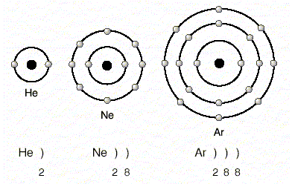
Helyum dublet, neon ve argon oktet kuralına uyar. Oktet veya dublet kuralına uyan atomlar kararlı yapıya sahiptir.
Diğer elementler de kararlı yapıya sahip olmak isterler. Bu yüzden elektron alır veya verirler.

Atomlar elektron alarak veya vererek kararlı yapıya ulaştıklarında artık, İYON olarak adlandırılırlar.
Nötr bir atomun elektron almış veya vermiş haline iyon denir.
Atom elektron alarak kararlı hale geçerse ELEKTRON SAYISI>PROTON SAYISI olur. Bu tür iyonlara NEGATİF(-) YÜKLÜ İYON (ANYON)denir.
Atom elektron vererek kararlı hale geçerse ELEKTRON SAYISI<PROTON SAYISI olur. Bu tür iyonlara POZİTİF(+) YÜKLÜ İYON (KATYON) denir.
Atomlar kaybettikleri elektron sayısı kadar +yüklü, kazandıkları elektron sayısı kadar – yüklü olurlar.
NOT: iyon yükü =proton sayısı- elektron sayısı
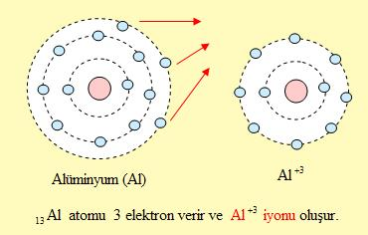
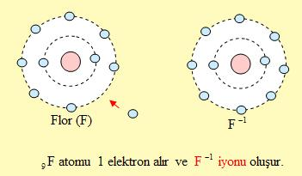
Eğer iyon anyonsa sembolün sağ üst kısmına – işareti konur ve aldığı elektron sayısı yazılır. Katyonsa + işareti konur ve sayısı yazılır.

ÇOK ATOMLU İYONLAR
İyonlar, her zaman tek atomlu olmayabilir. Bazı iyonlar birden fazla atom içerebilir. Bu tür iyonlara ÇOK ATOMLU İYONLAR denir.
Birden çok atomlu yapılar, pozitif ve ya negatif yüklere sahiplerse iyon olarak adlandırılırlar.
